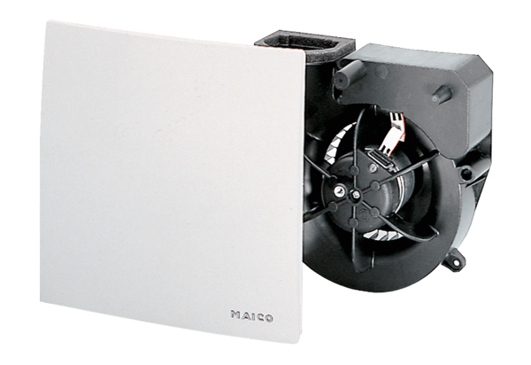Ventilátor egység ER 100 HCsomagolási egység: 1 darabVálaszték: B
Termékszám: 0084.0134Gyártó: MAICO

